La divisione Machine Automation di ABB (B&R) nomina Christian Strahberger Presidente di Divisione
Christian Strahberger porta in ABB oltre 25 anni di esperienza manageriale in ruoli di vertice con responsabilità diretta dei risultati economici nei settori dell'ingegneria meccanica, dei servoazionamenti, del motion control e dell'elettronica di potenza. Entra a far parte dell'azienda austriaca specializzata in automazione industriale dopo un percorso professionale in Danfoss, dove ha ricoperto diversi incarichi di leadership a livello internazionale. Più recentemente è stato Chief Technology Officer e Head of Semiconductor Manufacturing di Semikron Danfoss. In precedenza, ha maturato 14 anni di esperienza in posizioni dirigenziali di alto livello, con responsabilità sia tecnologiche sia commerciali, presso Singulus Technologies, Schottel e Voith.
“Sono entusiasta di intraprendere questo nuovo percorso in ABB e di contribuire a scrivere il prossimo capitolo della Divisione Machine Automation. Il mio obiettivo è promuovere un'innovazione concreta, trasformando le tecnologie emergenti in soluzioni che creino valore per il mercato. Insieme ai nostri team, desidero consolidare ulteriormente il ruolo di B&R come partner affidabile, capace di offrire ai clienti vantaggi competitivi duraturi in un contesto di mercato in continua evoluzione”, afferma Christian Strahberger.
Nel suo nuovo ruolo di Presidente di Divisione, Christian Strahberger guiderà lo sviluppo di soluzioni innovative volte ad aiutare i clienti ad aumentare produttività e competitività, supportandoli al contempo nel raggiungimento dei propri obiettivi di sostenibilità.
Christian Strahberger ha conseguito un dottorato in Fisica dei semiconduttori presso l'Università Tecnica di Monaco di Baviera (TUM). Il suo percorso professionale unisce competenze scientifiche di alto livello a una consolidata esperienza di leadership internazionale in aziende industriali ad alta tecnologia, confermando il suo impegno nel fare dell'innovazione uno dei principali motori della crescita sostenibile.

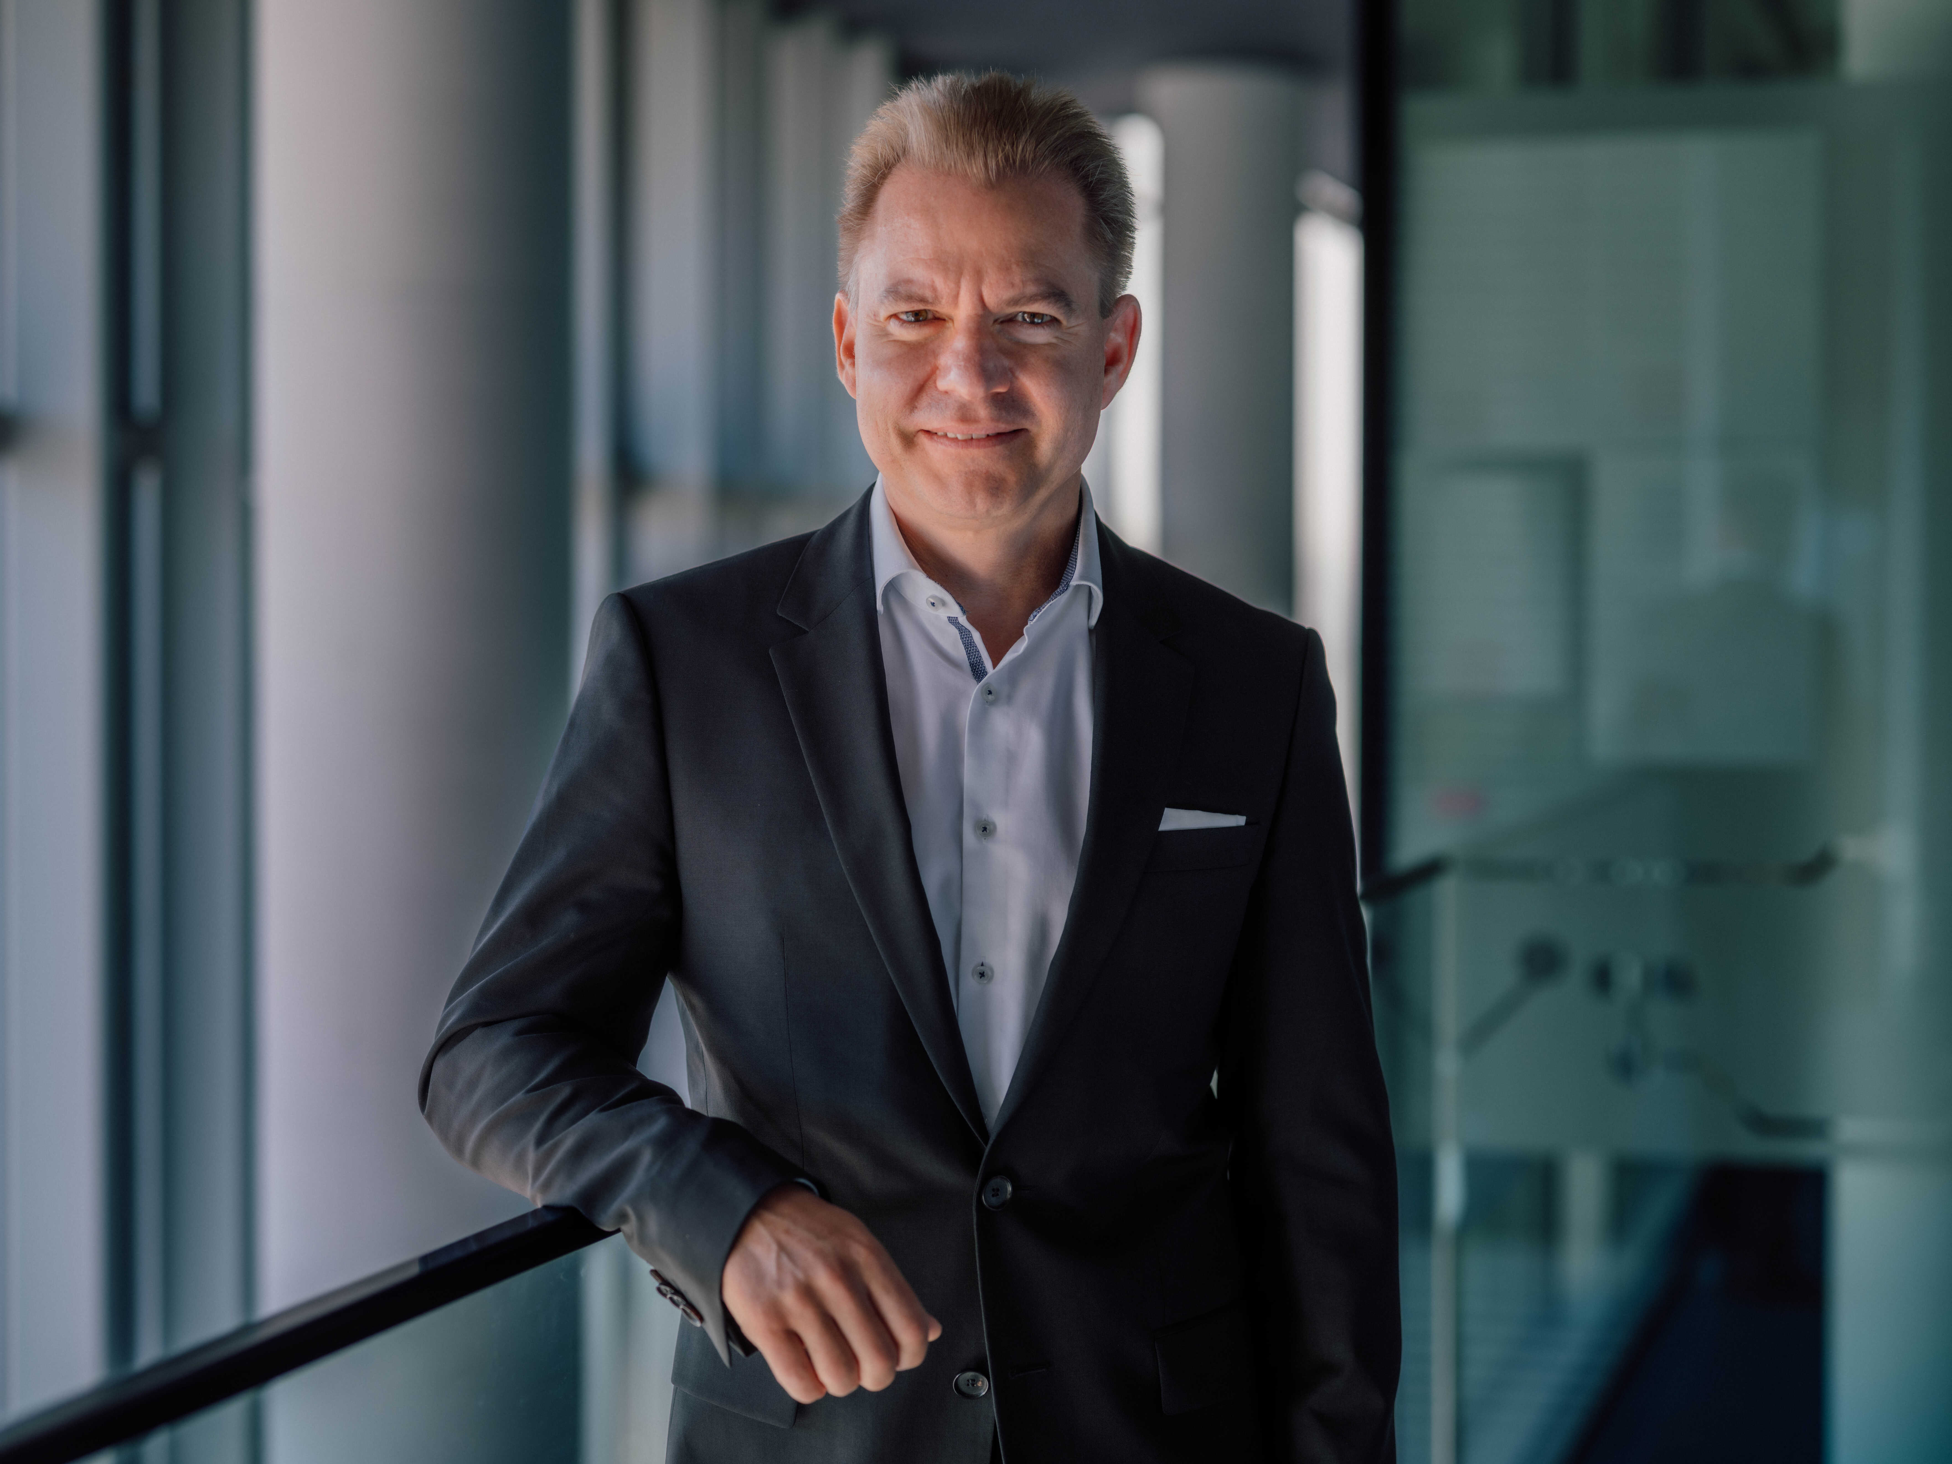
Christian Strahberger è il nuovo Presidente della Divisione Machine Automation di ABB (B&R).

About Machine Automation, ABB
ABB’s Machine Automation division delivers automation solutions and services for machine and factory applications across industries such as consumer packaged goods, printing, life sciences, plastics, energy and maritime. With its B&R’s product portfolio, the division delivers integrated control and software, motion control, mechatronics, and machine automation technologies designed to simplify processes and optimize factory operations.

